Objetivo: Diferenciar los componentes de equipos tecnológicos necesarios para desempeñar sus funciones, teniendo en cuenta las demandas de la administración actual y los requerimientos de la organización.

**SISTEMA INFORMÁTICO**

En la actualidad las empresas adquieren equipos informáticos con el fin de mejorar su proceso administrativo entregando eficiencia y eficacia a la gestión, entonces… ¿Qué es un sistema informático?, es un sistema compuesto por componentes de hardware y software.

El software es un conjunto de programas que nos permiten administrar y gestionar el hardware, mientras el hardware es lo físico o palpable.

El término informático ha ido evolucionando a lo largo del tiempo, pero en la actualidad se considera la ciencia que estudia el tratamiento automático de la información. Procede de la fusión de dos palabras: Información y automática.

Para poder utilizar un equipo (hardware) existe los sistemas operativos, estos son programas que administran el hardware de un PC, Notebook, Smartphone, Impresora, etc. (Windows 7, 8 y 10, Android, OSx). Esencialmente es la parte grafica donde el usuario puede interactuar con el equipo.

Existen otros tipos de software que ayudan al trabajo en oficina entre ellos encontramos a los software de gestión ERP, en ellos podrás trabajar con los datos de la empresa, clientes, proveedores, contabilidad, recursos humanos etc., a partir del ingreso de datos se obtiene resultados para la toma de decisiones. Estos pueden estar alojados en un servidor local o web. Por otra parte la ofimática, son un conjunto de herramientas de software como procesador de texto, de cálculo, presentación y base de datos, etc. Que ayudan a realizar las multitareas de las compañías.

**Hardware y Software en la Administración Actual**

Existen diversos equipos que son utilizados por las organizaciones para cumplir con los objetivos estratégicos definidos, los más esenciales son:



1. Impresora Multifuncional: Es un hardware que ha fusionado tres equipos, en otras palabra es una impresora, scanner y fotocopia disponibles en la mayoría de las empresas, generalmente puede estar conectada a un pc, y otros caso está configurada a la red de área local (LAN), por ende todos los usuarios puede enviar su trabajos a este equipo, algunas también se puede conectar un dispositivo de almacenamiento (Pendrive) o Smartphone, para imprimir o escanear.



Impresora Térmica POS: Es una pequeña impresora presente en las transacciones en el punto de venta y se utiliza para boletas y vales.



Impresora Láser/Tinta: Son equipos que permite imprimir, documentos en color o blanco y negro, las impresoras láser se ha heredado de las fotocopiadoras; el tóner es el material más importante de una impresora láser, se lo describe como un polvo muy fino que pasa a un rodillo el cual está previamente magnetizado en las zonas que contendrán la parte impresa. En cambio la impresora a inyección de tinta consiste en impulsar hacia el papel, a través de unas boquillas, una cantidad minúscula de tinta, las que en conjunto luego formarán la imagen.

Sistema Operativo: Es un programa (software) que después de arrancado o iniciado el computador se encarga de gestionar todos los recursos del sistema informático, tanto de hardware (partes físicas, disco duro, pantalla, teclado, etc.) como el software (programas e instrucciones) permitiendo así la comunicación entre el usuario y el ordenador. Los Sistema Operativo más comunes son Windows, OSx de Apple y Linux Ubuntu y los móviles Android, Windows phone y iOS.





Teléfono IP: Es otro hardware que está presente en las organizaciones, estarás pensando ¿porque un teléfono? ¿Qué tendrá de diferente?, este equipo ocupa la red de área local (LAN), ocupando el servicio de internet para efectuar las llamadas, además de video llamadas.

Mouse: es un hardware indispensable en la computadora para realizar acciones de manera fácil.



Microsoft Office, Open Office y Google Docs: Estos programas están enmarcado en el concepto “ofimática”, son herramientas de trabajo, para procesar datos, redactar, presentar, calcular, etc., La marca Microsoft con su producto Office contempla las herramientas de Word es un potente procesador de texto, Excel para realizar planilla de cálculos, análisis de datos y PowerPoint otro programa que permite realizar presentaciones, Office es una suite completa y de varias herramientas.

En el caso de Open Office, ofrece aplicaciones equivalentes a las principales de Office, con una excepción: no presenta una solución para el correo o la agenda. Los componentes fundamentales son por tanto el procesador de texto Writer, la hoja de cálculo Calc, el programa de presentación Impress y el gestor de bases de datos Base; este último es actualmente el componente más débil de Open Office en cuanto a funcionalidades y facilidad de uso.

Google Docs: Es suite ofimática que nos permite editar, compartir y publicar documentos de texto, presentaciones, hojas de cálculo, formularios y un editor de imágenes. Tendrás que crear una cuenta de Google para utilizarla.

• Permite el trabajo colaborativo en tiempo real, en algunas aplicaciones se dispone incluso de un chat en el momento que dos autores coinciden en un documento. Guarda un historial de las distintas versiones.

• Los documentos se pueden publicar o integrar en otros soportes web (blogs, wikis, etc.)

• Permite importar, editar, guardar y descargar documentos en los formatos más habituales: Microsoft Office, Open Office, pdf y algunos más. Al tratarse de una aplicación online, no necesita instalación y nuestros documentos estarán accesibles desde cualquier dispositivo (PC, Notebook, Smartphone) con conexión a Internet.

PC/All in One/Notebook: Aunque que pueden variar de forma de construcción son una máquina electrónica que procesa datos para convertirlos en información.



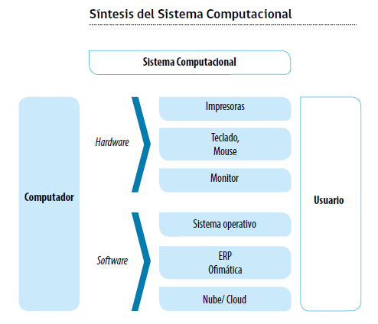

Objetivo: Diferenciar los componentes de equipos tecnológicos necesarios para desempeñar sus funciones, teniendo en cuenta las demandas de la administración actual y los requerimientos de la organización.

**Dispositivos de almacenamiento de información**

[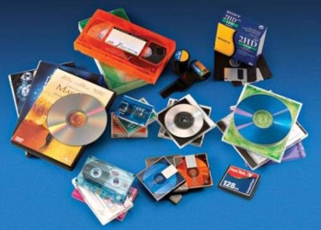](https://tecnologia-informatica.com/wp-content/uploads/2018/04/dispositivos-almacenamiento-informacion-1.jpg)Básicamente, una unidad de almacenamiento es un dispositivo capaz de leer y escribir información con el propósito de almacenarla permanentemente. En la actualidad contamos con muchas clases y categorías de unidades de almacenamiento, pudiendo encontrar en el mercado una amplia variedad de dispositivos internos o externos capaces de almacenar una cantidad de datos impensada en el pasado.

También llamado almacenamiento secundario, estos dispositivos pueden almacenar información en su interior, como en el caso de los discos rígidos, tarjetas de memoria y pendrives, o como en el caso de las unidades de almacenamiento óptico como las lectograbadoras de Blu-Ray, DVD o CD, grabándolas en un soporte en forma de disco.

**Concepto: Dispositivos de almacenamiento de información**

Los dispositivos de almacenamiento de información, como ya dice el nombre, son dispositivos capaces de grabar datos en su memoria, facilitando así, el transporte de información y la distribución de la misma en distintos equipos. Además de eso, los dispositivos de almacenamiento de información auxilian como herramientas de almacenamiento seguro de datos, también conocidos como backup.

Principales tipos de almacenamiento de información

 Los dispositivos de almacenamiento resultan un eslabón imprescindible en cualquier sistema informático moderno, ya que juegan un papel primordial en el desarrollo de la tecnología, y sin ellos sería imposible tan siquiera intentar realizar cualquier proyecto, por más pequeño que este fuera.

*Entre los dispositivos más utilizados en el día a día se encuentran los siguientes:*

* Dispositivos de almacenamiento por medio magnético (Discos duros y Disquetes)
* Dispositivos de almacenamiento por medio óptico (CD, DVD, Blu-Ray)
* Dispositivos de almacenamiento por medio electrónico (pendrive y tarjeta de memoria).

1. Dispositivos de Almacenamiento de Información por Medio Magnético

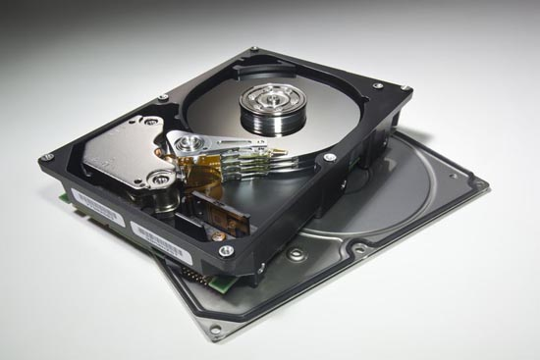Esos dispositivos son los más antiguos y utilizados a gran escala. Su ventaja reside en que ellos permiten el almacenamiento de grandes cantidades de información en pequeños volúmenes. La gestión de los datos almacenados se realiza a través de dipolos magnéticos presentes en su superficie. Los ejemplos más conocidos de dispositivos de almacenamiento de información por medio magnético son los discos duros externos.

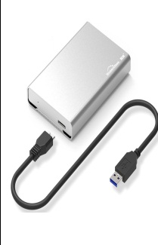

* Los discos duros externos son dispositivos son utilizados en distintas ocasiones principalmente para almacenar grandes cantidades de datos y utilizarlos en otras computadoras.
* Por otra parte los discos duros internos quedan fijos en la computadora en la que se encuentran instalados, pero por el contrario ofrecen una mayor capacidad de almacenamientos que los discos duros externos.
* Los dispositivos de almacenamiento por medio magnético son los más antiguos y más utilizados actualmente, por permitir administrar una gran densidad de información, es decir, almacenar una gran cantidad de datos en un pequeño espacio físico.
* La lectura y escritura de la información en un dispositivo de almacenamiento por medio magnético se da por la manipulación de partículas magnéticas presentes en la superficie del medio magnético.
* Para la escritura, el cabezal de lectura y escritura del dispositivo genera un campo magnético que magnetiza las partículas magnéticas, representando así dígitos binarios (bits) de acuerdo a la polaridad utilizada.
* Para la lectura, el cabezal de lectura y escritura genera un campo magnético, que cuando entra en contacto con las partículas magnéticas del medio verifica si esta atrae o repele al campo magnético, sabiendo así si el polo encontrado en la molécula es positivo o negativo.

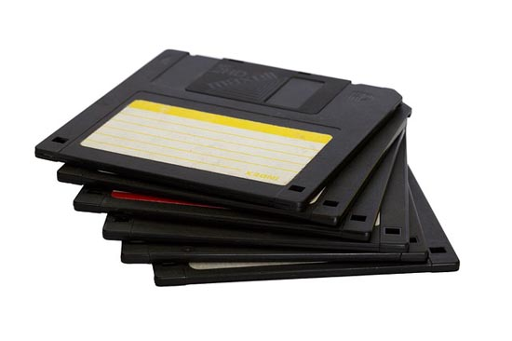Otros ejemplos de almacenamiento por medio magnético, pero que ya han sido olvidados y reemplazados por tecnologías más nuevas como el pendrive son los diskettes, las Tape Backups y las cintas DAT, entre otros.

También es necesario destacar que los dispositivos de almacenamiento magnéticos removibles normalmente no poseen la capacidad y seguridad de los dispositivos fijos.

1. Dispositivos de Almacenamiento de Información por Medio Óptico

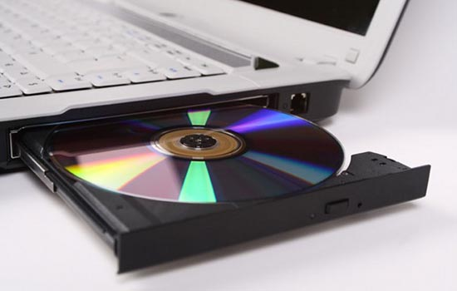La principal función de los dispositivos de almacenamiento por medio óptico es almacenar archivos multimedia, como música, fotos y videos. Además de eso, son bastante utilizados para almacenar programas de computadoras, juegos y aplicaciones comerciales. La grabación de los datos es realizada a través de un rayo láser de alta precisión.

Algunos ejemplos de dispositivos de almacenamiento de información por medio óptico son el CD, DVD y el Blu-Ray y sus respectivas lectoras como CD-ROM, CD-RW, DVD-ROM y DVD-RW. Estos discos son capaces de almacenar grandes cantidades de información y su utilización es bastante común, principalmente en computadoras, radios, reproductores de DVD y Blu-Ray. El valor de este medio es que es muy accesible y encontrado fácilmente en papelerías, tiendas de informática, supermercados y demás comercios.

* 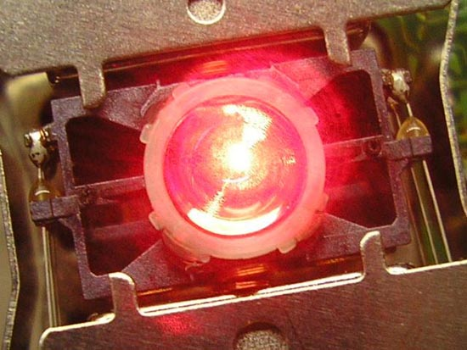Los dispositivos de almacenamiento por medio óptico son los más utilizados para el almacenamiento de información multimedia, para el almacenamiento de películas, música, y demás contenido multimedia. A pesar de eso también son muy utilizados para el almacenamiento de información y programas, siendo especialmente usados para la instalación de programas en las computadoras.
* La lectura de la información en un medio de almacenamiento óptico se realiza por medio de un rayo láser de alta precisión, que es proyectado en la superficie del medio. La superficie del medio es grabada con surcos microscópicos capaces de desviar el láser en diferentes direcciones, representando así diferente información, en la forma de dígitos binarios (bits).
* La grabación de la información en un medio óptico necesita de un material especial, cuya superficie está realizada de un material que puede ser «quemado» por el rayo láser del dispositivo de almacenamiento, creando así los surcos que representan los dígitos binarios (bits).

1. Dispositivos de Almacenamiento de Información por Medio Electrónico

La más joven y prometedora forma de almacenamiento de información. Utiliza circuitos electrónicos para almacenar la información, los cuales no necesitan moverse para efectuar tal función. Este dispositivo es encontrado en los pendrives y tarjetas de memoria, muy comunes hoy en día. Debido su fácil manipulación, estos dispositivos ganaron fuerza rápidamente en el mercado.

Sin embargo, su capacidad de almacenamiento de información todavía es limitada debido al alto valor de esta tecnología. Su tamaño es muy pequeño y se utilizan masivamente en computadoras, cámaras digitales y teléfonos celulares. Se los identifica cómo unidades de estado sólido (SSD).

[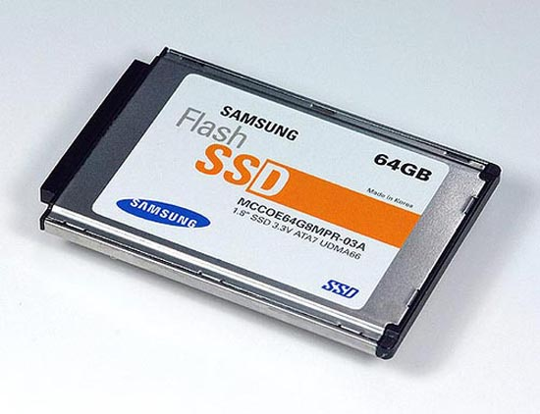](https://tecnologia-informatica.com/wp-content/uploads/2018/04/dispositivos-almacenamiento-informacion-7.jpg)Este tipo de dispositivos de almacenamiento es el más reciente y el que más perspectivas de evolución de desempeño en la tarea de almacenamiento de información tiene. Esta tecnología también es conocida como memorias de estado sólido o SSDs (Solid State Drive) debido a que no tienen partes móviles, sólo circuitos electrónicos que no necesitan moverse para leer o grabar información.

Los dispositivos de almacenamiento por medio electrónico pueden ser encontrados en los más diversos dispositivos, desde pendrives, hasta tarjetas de memoria para cámaras digitales, y, hasta los discos rígidos poseen una cierta cantidad de este tipo de memoria funcionando como buffer. Cabe destacar que existen en el mercado algunos modelos de notebooks que utilizan memorias sólidas como dispositivo de almacenamiento principal.

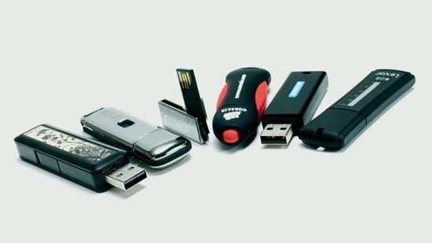La grabación de la información en un dispositivo de almacenamiento por medio electrónico se da a través de los materiales utilizados en la fabricación de los chips que almacenan la información.

Para cada dígito binario (bit) a ser almacenado en este tipo de dispositivo existen dos puertas hechas de material semiconductor, la puerta flotante y la puerta de control. Entre estas dos puertas existe una pequeña capa de óxido, que cuando está cargada con electrones representa un bit 1 y cuando está descargada representa un bit 0.

Esta tecnología es semejante a la tecnología utilizada en las memorias RAM del tipo dinámica, pero puede retener información por largos periodos de tiempo, por eso no es considerada una memoria RAM propiamente dicha.

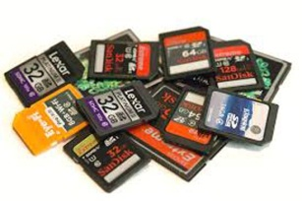Los dispositivos de almacenamiento por medio electrónico tienen la ventaja de poseer un tiempo de acceso mucho menor que los dispositivos por medio magnético, debido a que no contienen partes móviles. El principal punto negativo de esta tecnología es su costo, por lo tanto, los dispositivos de almacenamiento por medio electrónico aún tienen pequeñas capacidades de almacenamiento y costo muy elevado comparados a los dispositivos magnéticos